**Mavzu:Qiyom va mevali jem tayyorlash texnologiyasi.**

**Reja:**

**1.Qiyom va mevali jem to‘g‘risida ma’lumotlar.**

**2. Qiyom va mevali jem tayyorlash texnologiyasi.**

Umumiy ovqatlanish korxonalarida jeleli maxsulotlar katoriga jelatin, kraxmal, agaroid va fursellaran tavsiya kilinadi.SHirin jeleli maxsulot uchun eng yaxshi dildirok massa xosil kiluvchi bo‘lib pektinli moddalar, kraxmal xizmat kiladi. Eritish uchun kraxmal oldindan bo‘ktirish talab kilinmaydi; gamogenli kleyster xosil kilish uchun unga 4-5 marotaba ko‘p xajmda sovuk kislota ko‘yiladi, yaxshilab aralashtiriladi, kaynab turgan kislotaga solinadi va 2-10 minut kaynatiladi. Agaroid bilan furatsilin 20 marotaba ko‘p xajmdagi suvga 30-45-60 minut botirib ko‘yiladi.Bu vaktda agaroid massasi 8-10 marta, furatsilin 6-8 martaga kattalashadi.

Jem va povidloni to’g’ri tayyorlash

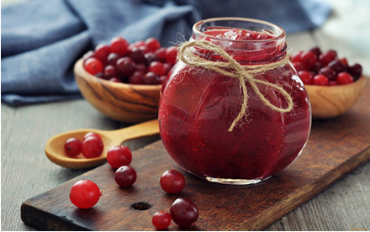

Mazali mevalarning ajoyib ta’midan qishda ham bahramand bo’lishni istasangiz, unda ularni qishga yopib qo’ying. Qanday yopishni esa Zira o’rgatadi.

Biz murabbolarni to’g’ri pishirish, bankalarni sterilizatsiya qilish to’g’risida ko’rsatmalar bergan edik. Bugun esa jem va povidloni qaysi mevalardan, qanday tayyorlash mumkinligi haqida gapirib beramiz.

**Jem**

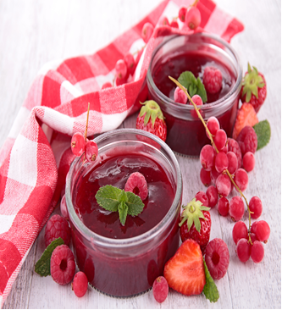

Jemni tayyorlashda mevalar bir-biri bilan qorishib, jelesimon ko’rinishga kirishi uchun uni albatta uzoq qaynatish talab qilinadi. Jem non va pechenyelarga surtib yeyishga, piroglar tayyorlashga juda qulay.

Jemni qaysi mevalardan tayyorlash mumkin

Pishiriladigan jem quyuq chiqishi uchun, uni pektin moddasini o’zia saqlovchi mevalardan tayyorlash kerak bo’ladi. Uncha yaxshi pishmagan ba’zi mevalarda pektin miqdori ko’proq bo’ladi.

Pektin – bu tabiiy quyuqlashtiruvchi modda bo’lib, u mevalarning po’sti va danagida ko’p bo’ladi. Usiz jem qaynatishning ioji yo’q.

Quyidagilar o’zida ko’p pektin moddasini saqlaydi:

• olma;

• qora va qizil qorag’at;

• behi;

• krijovnik;

• olxo’ri;

• sitrus mevalar po’sti

Olcha, maymunjon, nok va qulupnayda pektin juda oz miqdorda bo’ladi. Agar siz shu mevalardan jem tayyorlashga qaror qilgan bo’lsangiz, unda unga pektin kukunidan yoki uni o’zida saqlovchi mevalardan solishingiz kerak bo’ladi.

**To’g’ri qaynatish:**

Jem tayyorlashda ishlatladigan mevalarni yaxshilab yuvish,to’g’rash, so’ng ularning qurishi, ya’ni ortiqcha suvidan xalos etish uchun chetga bir oz muddatga qoldirish kerak. So’ng ularni ko’p miqdordagi suvda yumshagunicha qaynatiladi va undan keyingina shakar solinadi. So’ng olovni balandlatib, muntazam kovlab turib, quyulgunicha qaynatiladi. Xuddi murabbo kabi jem tayyorlashda ham bir necha qoidalarga amal qilish kerak bo’ladi:

• xuddi murabboga o’xshab, jemni ham sirlangan, qalin idishlarda yoki qozonda qaynatish kerak;

• shakar va meva 1:1 – teng miqdorda solinishi, agar meva juda shirin bo’lsa, unda shakar ozroq kamaytirilishi kerak;

• yirikroq shakardan solsangiz, u sust erishi sabab ham pishiriladigan jemingiz mazaliroq chiqadi;

• agar jemga ozroq limon kislotasi solinsa, unda u mevalardagi pektin moddasini tortib olinishiga yordam beradi;

• sersuv mevalarni suv solmasdan tayyorlash mumkin, lekin tayyorlanish jarayonida tagi olmasigi uchun uni muntazam kovlab turish talab qilinadi;

• agarda jemga pektin kukuni solmoqchi bo’lsangiz, unda uni jemning tayyor bo’lishiga 5 daqiqa qolganida solib, aralashtiring. Pektinni shakar yoki shakarli qiyom bilan aralashtiring, so’ng jemga solib, bitta qaynatib oling. So’ng olovni o’chiring;

• jemni muzdek likopchaga tomizib ko’ring, tomchi oqib ketmasa, demak jem tayyor bo’lgan hisoblanadi.

Yaxshi sterillangan bankada jem bir yil va undan ortiqroq saqlaniladi.

**Povidlo**

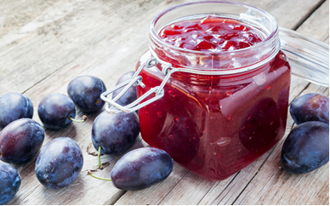

Povidlo – pirog va pishiriqlar asosida ishlatish uchun foydalaniladi. Ular xushbo’y ta’mli bo’lib, nonga ham yaxshi surtiladi.

Nimalardan tayyorlash mumkin

Jemga nisbatan povidlo uchun yaxshi pishgan mevalardan ishlatiladi. Bunda ezilgan mevalar ham qo’l keladi:

• olma;

• nok;

• olxo’ri;

• o’rik.

To’g’ri qaynatish

Povidloni qaynatis jemga nisbatan sal qiyinroq:

• mevalarni tozalab, to’g’rab oling;

• ozroq suv solib, o’rta olovda qaynating: 1 kilo mevaga 1 stakan suv solamiz. Agar mevalar sersuv bo’lsa, unda suvni sal ozroq soling;

• Uni g’alvirdan chiqarib pyure olamiz;

• qancha shakar solishni bilish uchun, uni o’lchb oling. Odatda 1:1 miqdorda, agar mevalar nordon bo’lsa, unda 1,5 yoki hatto 2 karra ko’proq miqdorda ham solinadi;

• past olovda mevali pyureni quyuqlashgunicha qaynatib oling;

• so’ng shakarni solib, aralashtiring va keraklicha qaynatib oling;

• agar mevalar juda ham shirin bo’lsa, unda limon kislotasidan ozroq soling;

• issiq povidloni, sterillangan issiq bankaga soling;

• Sovutilgan murabbo ustida zich qobiq hosil bo’lishi kerak, bu uni buzilmasdan saqlaydi. Endi bankalarni yopishingiz mumkin.

Povidlo tayyorligini anday aniqlash mumkin

Povidlo kerakligicha qaynaganini qanday bilsa bo’ladi:

• povidlo idish tubiga qoshiqni solib ko’ring, agar bunda idish tubi yaxshi ko’rinib, qoshiqning usti asta-sekinlik bilan yopilsa, dmak povidlo tayyor hisoblanadi;

• povidlo pishganidan so’ng, ikki hissaga kamayadi;

• agar bir qoshiq povidlodan likopchaga solsak, likopchani qimirlatganda ham u o’z shaklini bir xil ushlab qoladi.

Yaxshi sterillangan bankada jem bir yil va undan ortiqroq saqlaniladi.

**Murabbo tayyorlash**

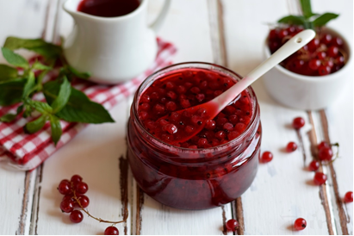

Mana hozirda deyarli barcha mevalar g’arq pishib bo’ldi, demak qishga tayyorgarlikni hozirdan ko’rib qo’yish kerak. Hozirgi maqolamizda siz murabboni to’g’ri pishirishga tegishli barcha savollaringizga javob olasiz.

**Murabbo**

Murabbo tayyorlash juda ham oson: bu qiyomda qaynatilgan mevalar bo’lib, qaynatilganda ular o’z holatini deyarli yo’qotmaydi va butunligicha qoladi.

Nimalardan murabbo tayyorlasa bo’ladi

Murabboni hamma mevalardan tayyorlash mumkin. Asosiysi – ular pishgan bo’lishi shart. Yaxshi pishmagan mevalardan ham murabbo tayyorlashadi va bu mevalarga quyidagilar kiradi:

• o’rik;

• krijovnik;

• yong’oq;

• behi;

• nok.

Pishib ketgan mevalardan yaxshisi jem tayyorlang, chunki tayyorlagan murabbongiz chiroyli ko’rinishda chiqmaydi.

To’g’ri pishirish

Pishirayotgan murabbongiz mazali chiqishi uchun, ba’zi bir qoidalarga amal qilish kerak:

• shakar va mevalarni teng ravishda solamiz: masalan, bir kilo olmaga bir kilo shakar. Agar mevalar juda shirin bo’lsa, unda shakarni sal kamroq soling;

• shakarning bir kilosi uchun 200 millilir suv ishlatish kerak. Faqat shuni hisobga olingkki, sersuv mevalarning o’zi ko’p suvni ajratadi, shu sababdan ham ularga suvni biroz kamroq soling;

• murabbodagi mevalar qiyomga to’yinishi uchun uni 15 daqiqadan 30-40 daqiqagacha qaynatishadi;

• murabboa ziravorlardan soling: bunda siz zanjabil, rozmarin, qalampirmunchoq, dolchin, kardamon, limon, timyan va anisdan foydalanishingiz mumkin.

Murabbo pishgan-pishmaganligini bir nechta usulda aniqlasa bo’ladi:

• likopchaga bir tomchi murabbo qiyomidan solganda, u oqmasligi, o’z shaklini saqlab qolgan bo’lishi kerak;

• qoshiq bilan olganda, uzun ipsimon bo’lib cho’zilishi kerak;

• mevalar og’irlashib qolib, kastrulning tubiga sho’ng’ishi kerak.

Yaxshi sterillangan bankada murabbolar bir yil va undan ham uzoqroq saqlanadi. agar murabboning ustida ko’pik hosil bo’lganiga ko’zingiz tushsa, unda bunday murabboni iste’mol qilmaganingiz ma’qul. Qopqog’i shishib chiqqan murabboni ochiq, qaynating va toza bankaga soling.

**Umumiy maslahatlar:**

Avvalambor, murabbolar uchun mevalarni to’g’ri tanlashni bilish kerak bo’ladi.

• tanlayotgan mevangiz butun va shikastlanmagan bo’lishi kerak. Ularni uzoq saqlab bo’lmaydi: murabboga ishlatiladigan rezavor mevalarni xona haroratida 18 soatdan uzoqroq saqlab bo’lmaydi. Olma va noklarni esa 3 sutka davomida qaynatish kerak bo’ladi;

• mevalarni yuvib, danagi borlarini danagidan tozalang. Po’stini arching;

• sirlangan idishdan yoki tagi olmaydigan kattarq idishdan foydalaning;

• bankani yaxshilab sterilizatsiya qilib oling.

Bankani to’g’ri sterilizatsiya qilish

Yopayotgan bankangiz ustida ko’piklar hosil bo’lib, aynib qolmasligi uchun uni yaxshilab sterilizatsiya qilish kerak bo’ladi. Buning uchun esa:

• idish-tovoq yuvish vositasi bilan banka va qopqog’ini yaxshilab yuving va chaying;

• bankalarni og’zini pastga qilib tering va gaz pechini 130 C da yoqib, bankalarni 25 sterilizatsiya qiling;

• agar sizda mikroto’lqinli pech bo’lsa, unda bankalarni unda sterilizatsiya qilishingiz mumkin, buning uchun bankani avval 60 darajaga 5 daqiqa, so’ng 90 darajaga ko’tarib yana 5 daqiqaga qo’ying;

• qopqoqlarini taxminan 5 daqiqa qaynatib oling.

Murabbolar solingan bankalarni to’g’ri sterilizatsiya qilish

Bankalarga murabbo, jem, povidlo va konfityur solingandan so’ng bankalarni yana bir bor sterilizatsiya qilish kerak. Bu yopgan bankalaringizning yanada uzoqroq saqlanishini ta’minlaydi.

• Kattaroq kastrulkaga sochiq yoki dasturxon to’shab olamiz va murabbolar solingan bankalarni terib chiqamiz. Qopqog’ini uncha qattiq yopmang. E’tibor bering: bankalar bir-biriga teginmasligi kerak;

• bankalarning haroratidek suv soling, suvni bankalarning «bo’ynigacha» ya’ni ingichkalashish boshlayotgan chizig’iga qadar soling;

• suvni qaynash darajasiga keltiramiz va bir necha daqiqa davomida qaynatamiz: yarim litrli bankalarni 10 daqiqa, bir litrlilarini – 15,ikki litrlilarini – 20 yoki 25, uch litrli bankalarni esa 30 daqaiqa davomida qaynating;

• bankalarni olib, qopqog’ini zich yoping.

Agarda siz yopgan mahsulotlaringizni 8-9 saqlamasangiz, unda ularni pasterizatsiya qiling:

• kastrul va gaz pechi panjarasi yoki mantiqosqon olib, unga suv to’ldiring;

• kastrul ustidan panjarani qo’yib, ustidan bankalarni terib chiqing;

• suvv qaynashni boshlagandan so’ng, ularni 30 daqiqa davomida qaynating;

• so’ng bankalarni olib, qopqog’ina yaxshilab yoping.